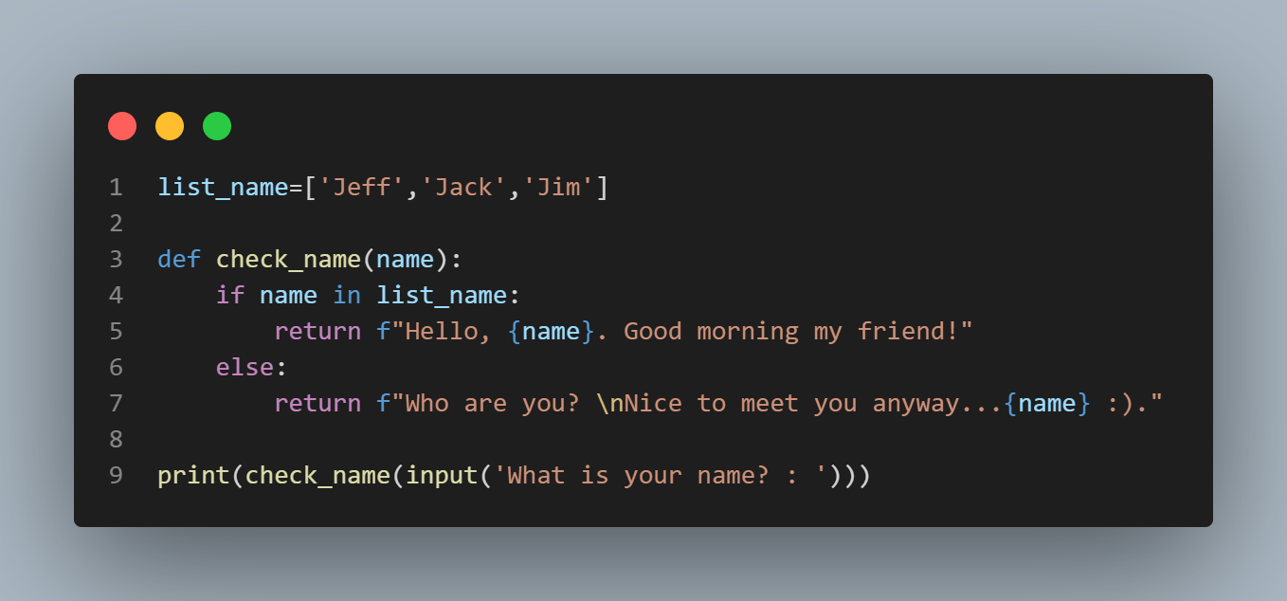

รูปภาพประกอบด้วย ข้อความ, สัญลักษณ์, ป้ายบอกคะแนน, ภาพหน้าจอ

คำอธิบายที่สร้างโดยอัตโนมัติ

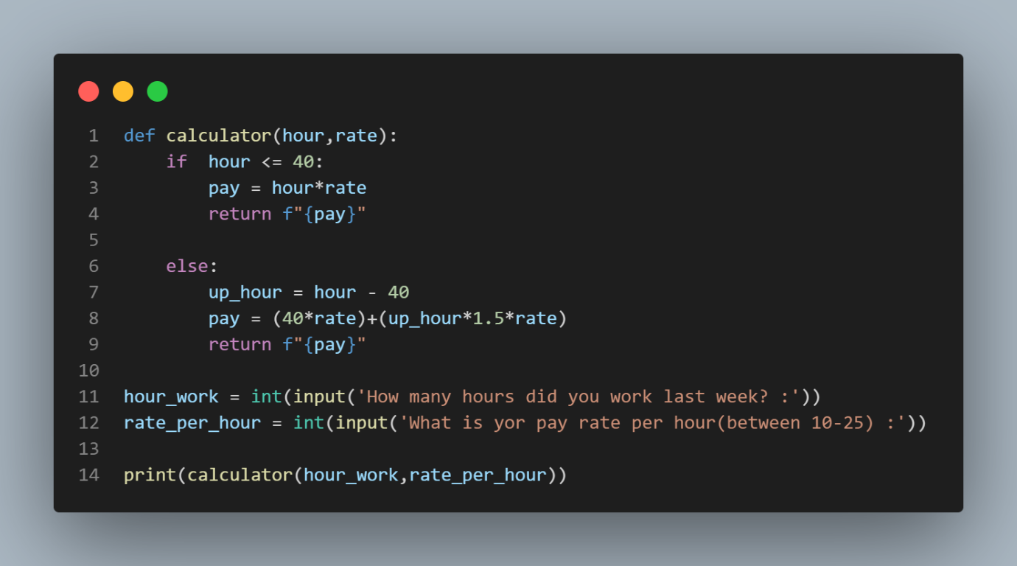

รูปภาพประกอบด้วย ข้อความ

คำอธิบายที่สร้างโดยอัตโนมัติ

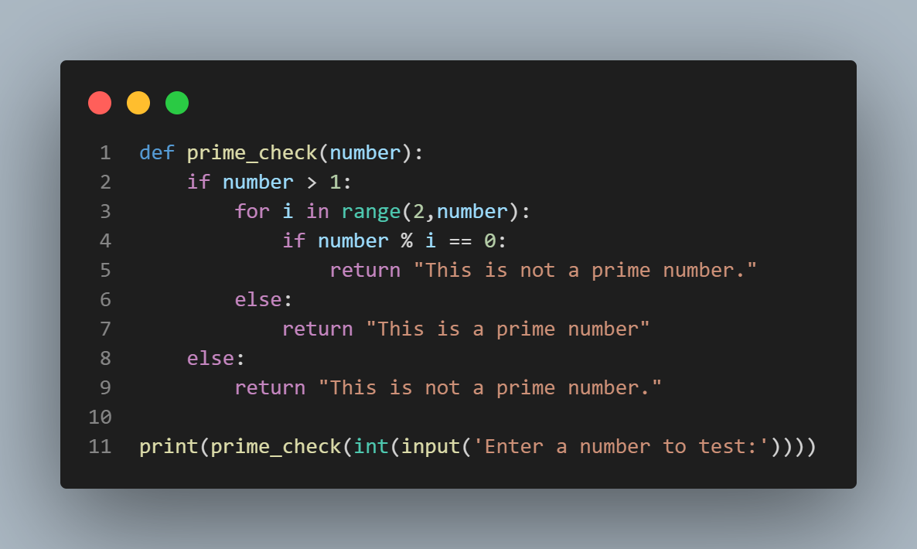

รูปภาพประกอบด้วย ข้อความ, จอภาพ, อุปกรณ์, เมตร

คำอธิบายที่สร้างโดยอัตโนมัติ

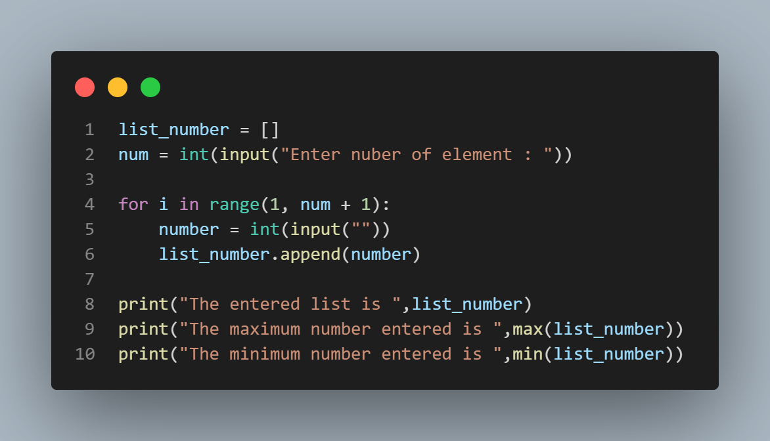

รูปภาพประกอบด้วย ข้อความ

คำอธิบายที่สร้างโดยอัตโนมัติ

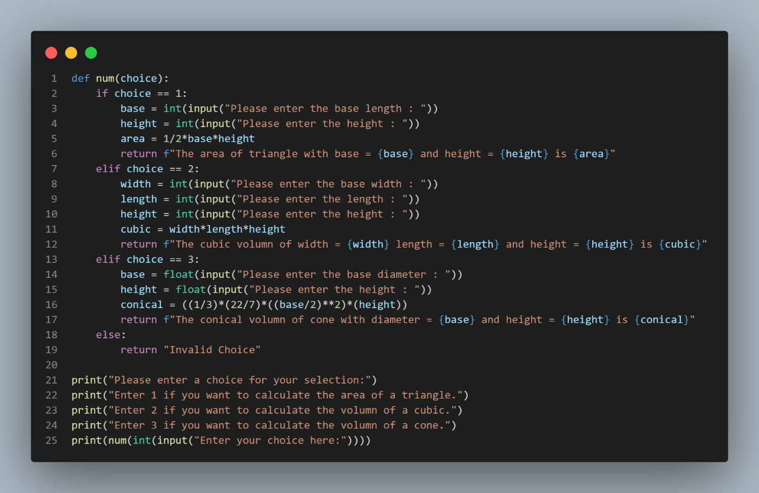

รูปภาพประกอบด้วย ข้อความ

คำอธิบายที่สร้างโดยอัตโนมัติ